I caratteri dell’economia imperiale
Economia romana ed economie preindustriali
Diverse sono le interpretazioni riguardo alla realtà sociale di Roma:
- Due modalità di concepire e interpretare l’economia romana insieme ai suoi rivolgimenti
- Due differenti valutazioni sull’evoluzione storica dell’Occidente fino alla dissoluzione del mondo antico
- Due prassi interpretative studiano i rapporti di economia di Roma imperiale con le società pre-industrali
L’incontro di studi più produttivo fu fra storici, sociologi, antropologi, economisti intorno al 1900.
Karl Bucher (L’origine dell’economia nazionale) teorizzò l’ “economia domestica chiusa” (geschlossen Hauswirtsschaft). È una visione storico-economica unitaria dal mondo antico fino all’alto medioevo. La società è contraddistinta dall’autoconsumo (gli stessi produttori sono consumatori).
Eduard Meyer (L’evoluzione economica dell’antichità) ribaltò la visione di Bucher. L’economia romana era comparabile a quella di epoca moderna. La Grecia, Atene, Roma erano parte di un processo arrivato fino alla modernità. Meyer teorizza una produzione industriale di massa a Roma. Lo schiavo corrisponderebbe al proletario.
Bucher aveva una visione storica come un percorso rettilineo definito in “tappe” sempre più complesso. Meyer aveva una visione ciclica con eventi “bui” nella storia, con l’età moderna riportante in auge i livelli di produzione economica presenti durante l’epoca imperiale.
Bucher appartiene alla critica del primitivismo, Meyer appartiene, invece, alla critica del modernismo. Oggi l’indagine si è arricchita grazie ai rilevamenti archeologici di scavo, testi epigrafici, fonti ma anche concezioni sociologiche e concettuali.
Quali sono le analogie presenti dell’economia romana con le altre società pre-industriali? Quali le differenze? Qual è la peculiarità dell’economia romana?
Le analogie con le altre società pre-industriali sono essenzialmente 4:
1 Produzione dei beni primari (transumanza, allevamento, pesca, agricoltura, metalli). Il settore primario, quello agricolo, era la principale fonte di lavoro
2 Carattere “duale” dell’economia: compresenza di autoconsumo e commercio. Durante l’unificazione mediterranea prosperò il commercio e non l’autoconsumo.
3 Limitata produzione quantitativa di manufatti: la produzione “in serie” (con dovuta moderazione) fu ottenuta ad esempio nel campo del vasellame e della coniazione delle monete, ma in un ambito generalizzato le dimensione delle officine non era paragonabili alle odierne “fabbrica”. Le produzione maggiori erano: a) la distribuzioni di prodotti riguardanti colture specializzate come vino e olio b) la produzione dapprima di sigillata aretina e poi di sigillata gallica (proveniente da La Graufensque) e sigillata africana. La limitata portata della produzione era dovuta essenzialmente dalle dinamiche della distribuzione, contraddistinguendosi per diverse modalità di trasferimento dei prodotti. Oggi possiamo ricostruire la porta di mercati cittadini, di compravendita anche carovaniera e di mercati rurali.
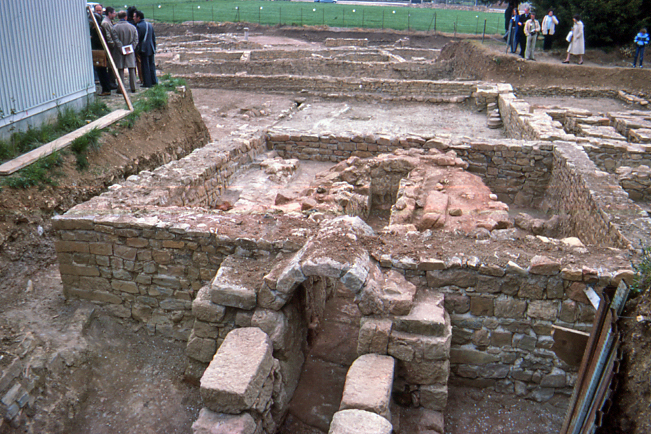
4 Difficoltà dei trasporti: dall’Editto dei prezzi di Diocleziano possiamo ragionare sul costo dei trasporti per via terra, via mare, via fiume o canale. Il costo via terra era nettamente più oneroso rispetto al trasporto via fiume, via canale, via mare. Spiega anche la concentrazioni di città su fiumi o corsi d’acqua navigabili. La densità demografica di aree interna era rapportata al volume di un commercio relativamente “chiuso”.

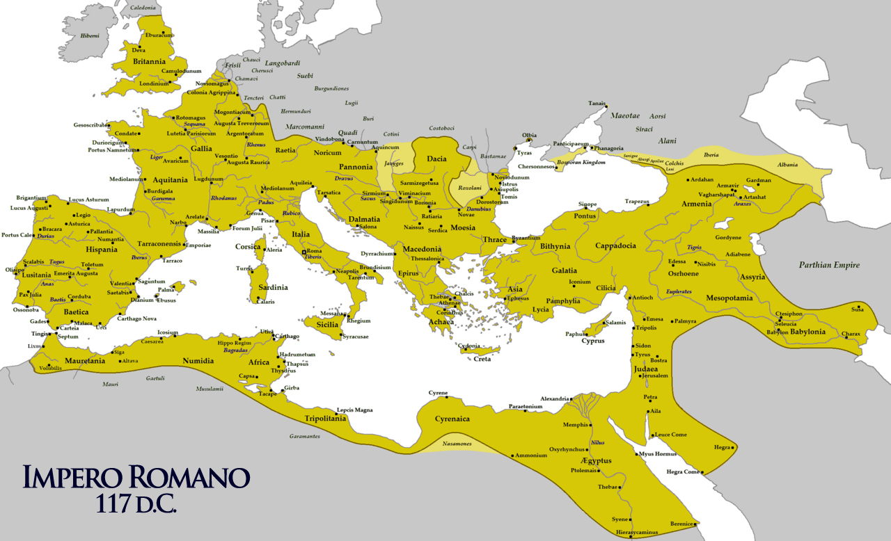
La mappa mostra la distribuzione delle città romane. Si può notare un evidente presenza dei maggiori centri urbani dell’Impero su corsi d’acqua navigabili come Roma, Antiochia, Alessandria di Egitto. Fiorì in età severiana la città africana di Leptis Magna. Lodevole fu la costruzione di Londinium, la futura Londra. Ricordiamo il valore fondamentale svolto da Aquileia durante il tardo Antico, poiché si trasformò in un centro militare operativo permettendo la distribuzione di approvvigionamenti e armamenti fino alle regioni danubiane grazie al suo sistema di canali navigabili.
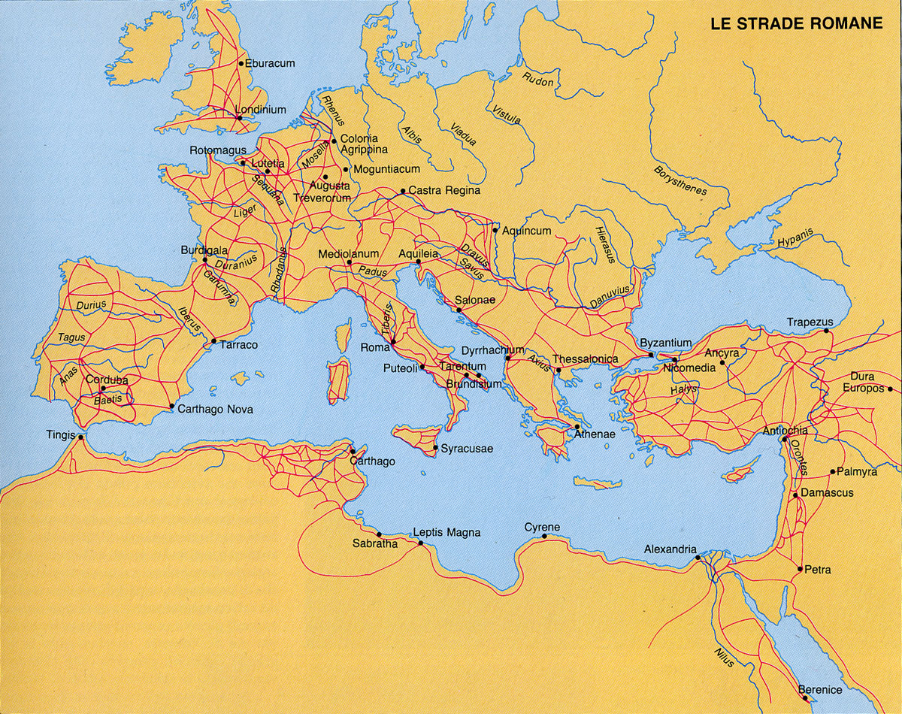
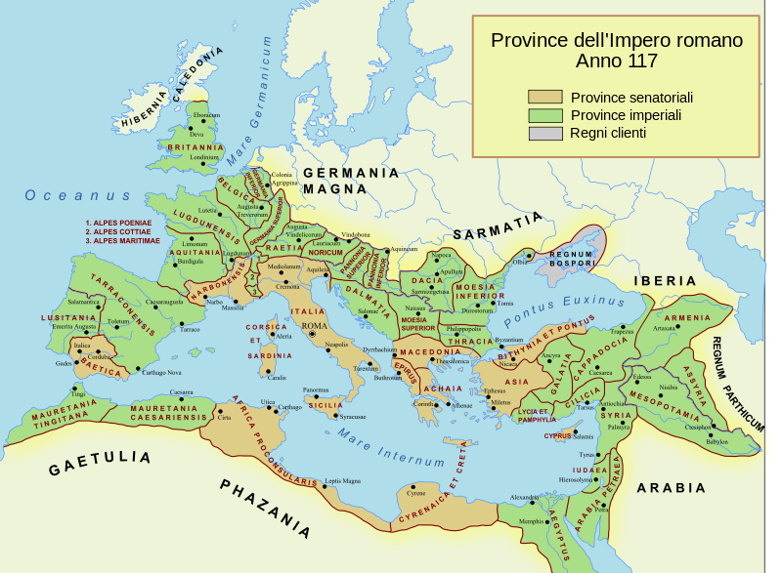
Una peculiare economia preindustriale
L’economia romana imperiale ovviamente godè di un rigoglio commerciale durante il periodo dell’unificazione mediterranea. Il volume degli scambi fra I e III secolo d.C. non fu mai più raggiunto da Roma nei secoli successivi. La prosperità economia era dovuta a due fasi: a) una conquista iniziale b) persistere dell’impero come unità politica uniformante avendo una grossa impronta del diverse civile, economico e sociale.
L’urbanizzazione capillarmente diffusa è uno dei tratti caratteristici della società imperiale. Roma era la “megalopoli”, avendo superato il milione di abitanti. Le metropoli principali furono presenti sia in Occidente sia in Oriente: Cartagine, Alessandria d’Egitto, Antiochia, Seleucia, Efeso, Pergamo. Erano presenti anche una costellazione di città medio-grandi sparse per tutto il territorio. La società antica si innestava sullo statuto politico concesso ad ogni città riunificate nel sistema imperiale.
L’Italia era una delle regioni più urbanizzate. L’Italia augustea contava 430 città. Le città della Cisalpina erano più popolate, con territori più vasti ma quelle del Sud erano più numerose.
La Gallia Narbonense e la Spagna Betica e l’Africa erano prettamente urbanizzate.
L’Egitto era un caso a sé, con concentrazioni urbane dense come Alessandria, e centri come Ossirinco o Ermopoli nell’epoca tardo antico assursero a gradi di indipendenza.
L’urbanizzazione del basso medioevo e della prima età moderna non raggiunse mai i livelli di urbanizzazione romana. Nell’età moderna non erano presenti contrazioni urbane rilevanti. Dal 1700 solo 3 città (Istanbul, Parigi e Londra) avevano una popolazione superiore a 500.000.
Il livello di popolamento imperiale non fu raggiunto fino al XIX o XX secolo in alcune regioni. Il quadro pre-industriale della società romana anche se di limitata produttività e relativo sfruttamento agrario e del lavoro doveva pur garantire il fabbisogno naturale a chi non era impegnato nel settore primario. Le registrazioni censuali erano presenti nella società romana, che ci permettono di stilare una documentazione demografica abbastanza fedele al quadro civico romano. Le censure da ricordare sono quelle di Servio Tullio, i 3 censimenti di Augusto (28 a.C. 8 a.C. 14 d.C.) e di Claudio nel 47 d.C.
I censimenti repubblicani erano rivolti all’enumerazione dei possibili legionari in “armi”, quindi è difficile una stima globale. In età repubblicana non tutti si recarono a Roma per dichiararsi di fronte al censore per le evidenti spese di viaggio via terra. Da alcuni censimenti furono esclusi anche chi non pagava il tributo, proletarii. Gli incensi (i cittadini non censiti) divenivano sempre più numerosi nel periodo dell’imperialismo e fu impossibile realizzare il censimento durante il periodo delle guerre civili. Cesare rivoluzionò il censimento, un cittadino repubblicano non doveva giocoforza recarsi a Roma poteva dichiarare il proprio domicilio alle magistrature locali o del municipio o della colonia. Il censimento di Augusto fece risultare 4 milioni di abitanti in più rispetto all’anno 70 a.C.
Questa organizzazione ci permette di stimare in 10-12 milioni di abitanti partendo dal numero dei maschi adulti escludendo le isole. L’Italia era la regione geografica più popolata nel mondo antico e tale livello di popolamento fu raggiunto solo in età moderna. Difficile stabilire il censimento dei peregrini delle provincie. Plinio il Vecchio nella Naturalis Historia ci riporta l’entità di popolamento di alcuni conventus della Spagna, invece, Diodoro Siculo e Flavio Giuseppe ci riportano i dati inerenti all’Egitto.
Fra le regioni nettamente popolate fu l’Egitto nell’area del Delta e di Fayum (pareggiate solo nel XIX secolo). Altre regioni fortemente popolate furono Siria, Asia Minore e Africa del Nord. Meno popolate Gallia e Spagna.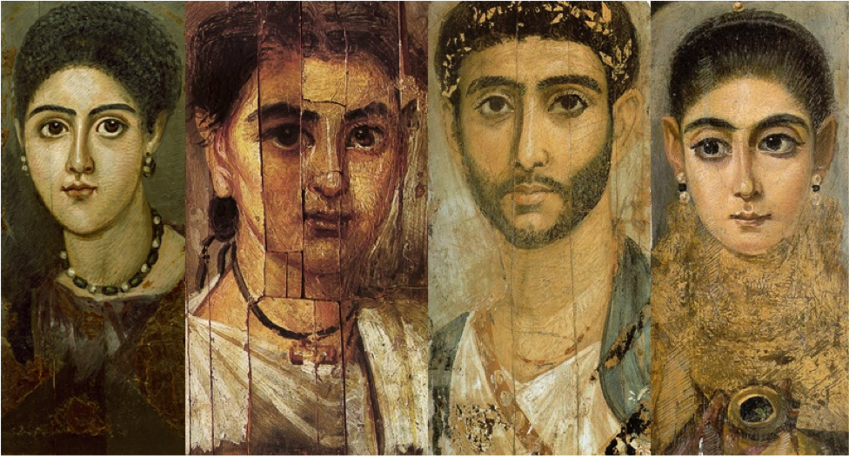
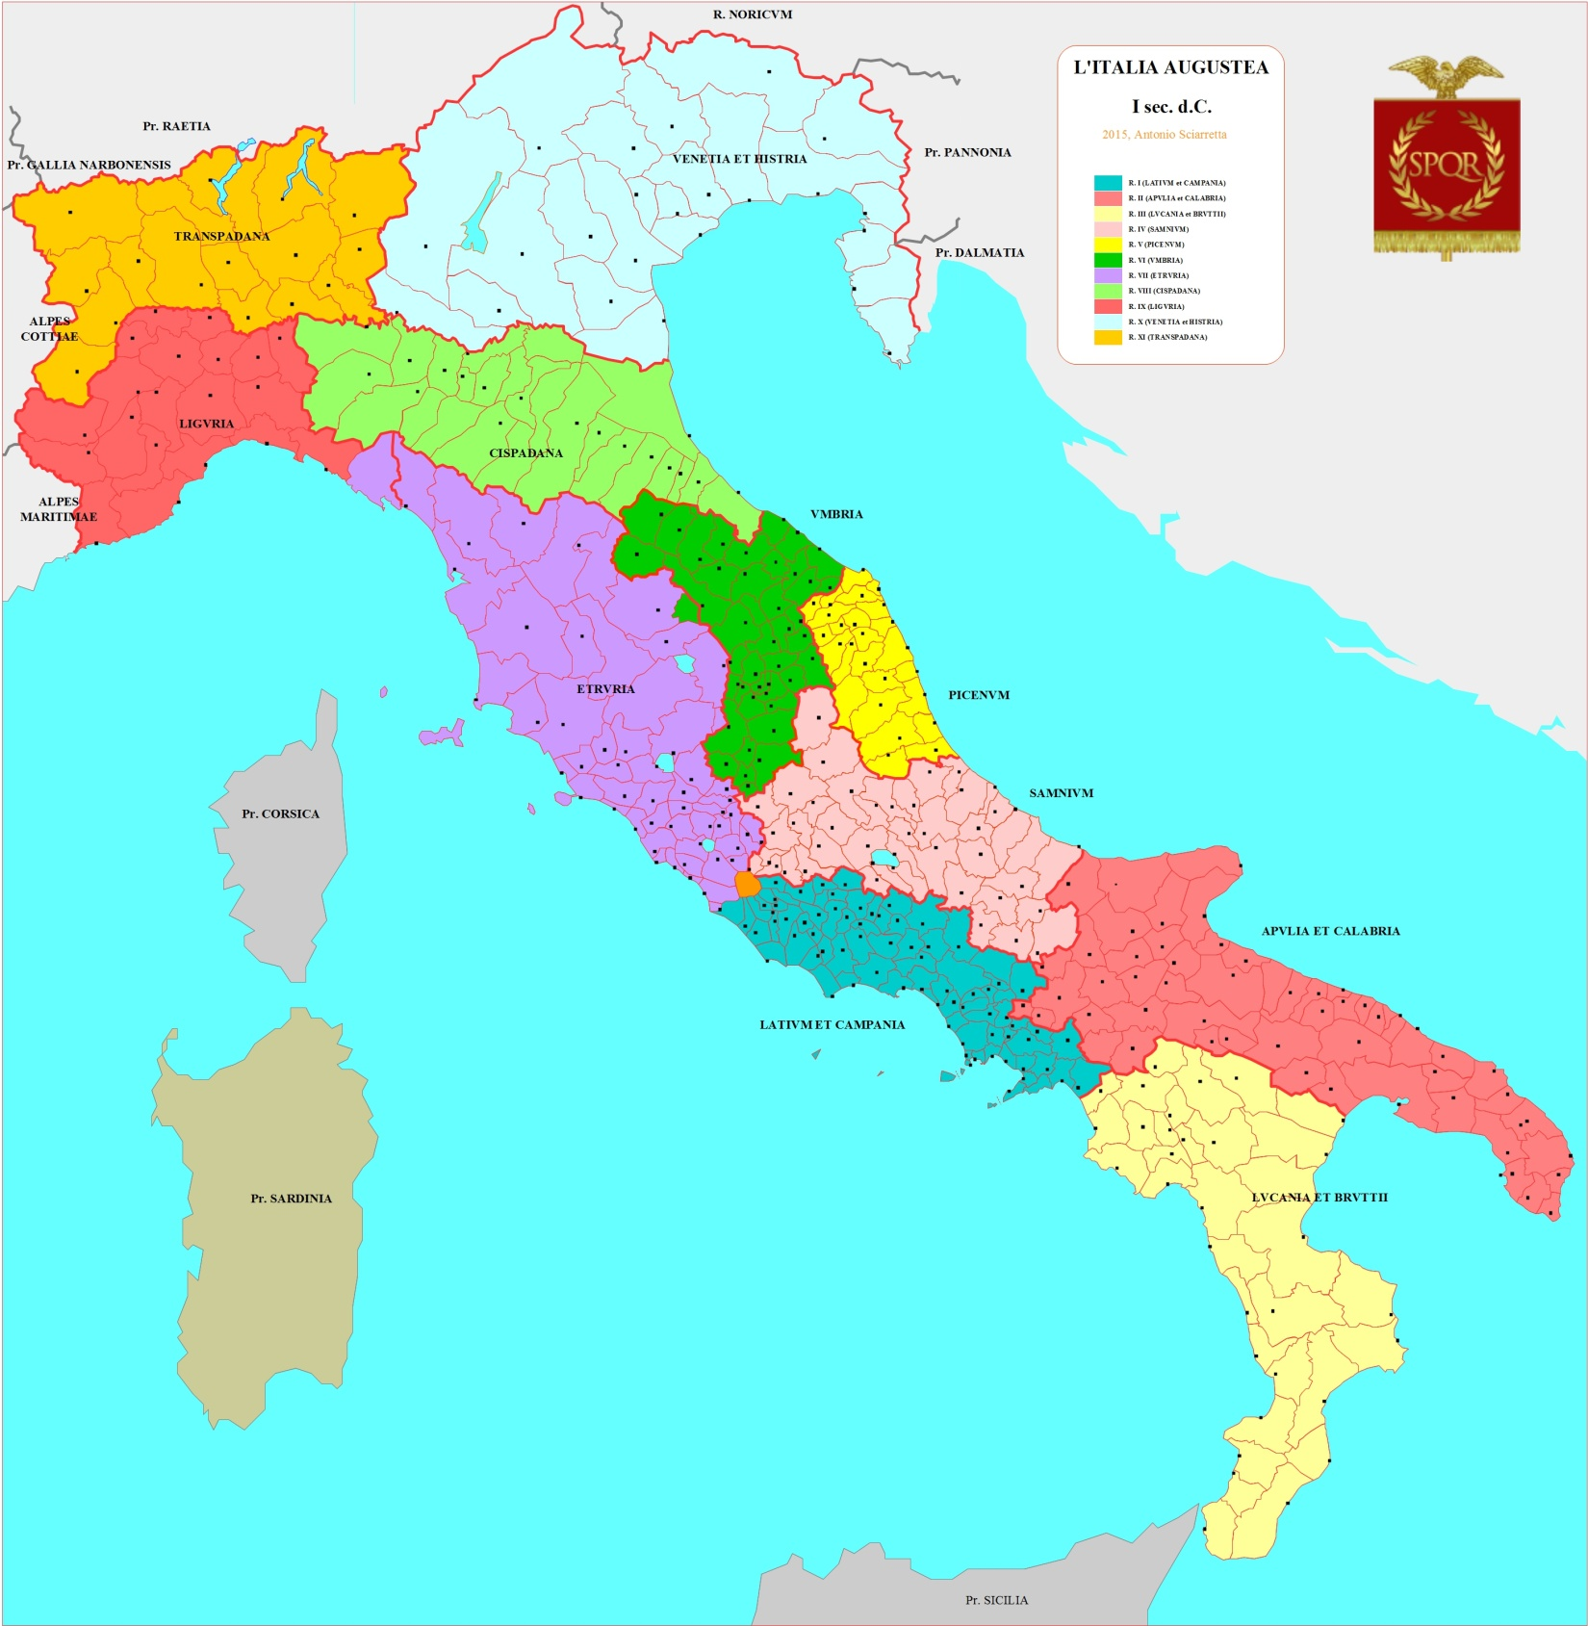
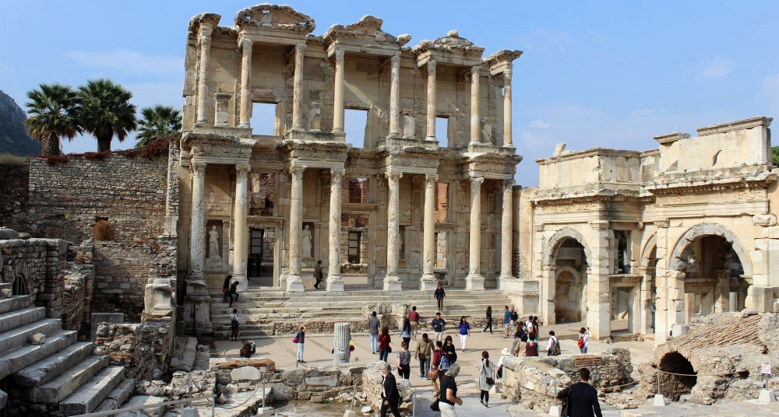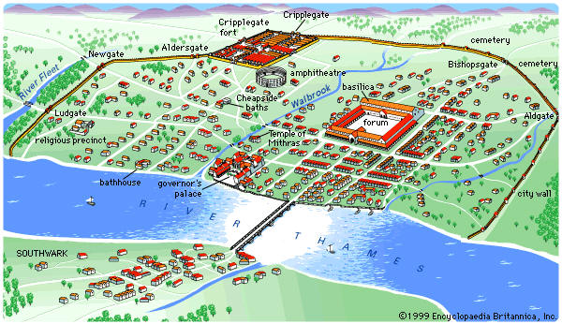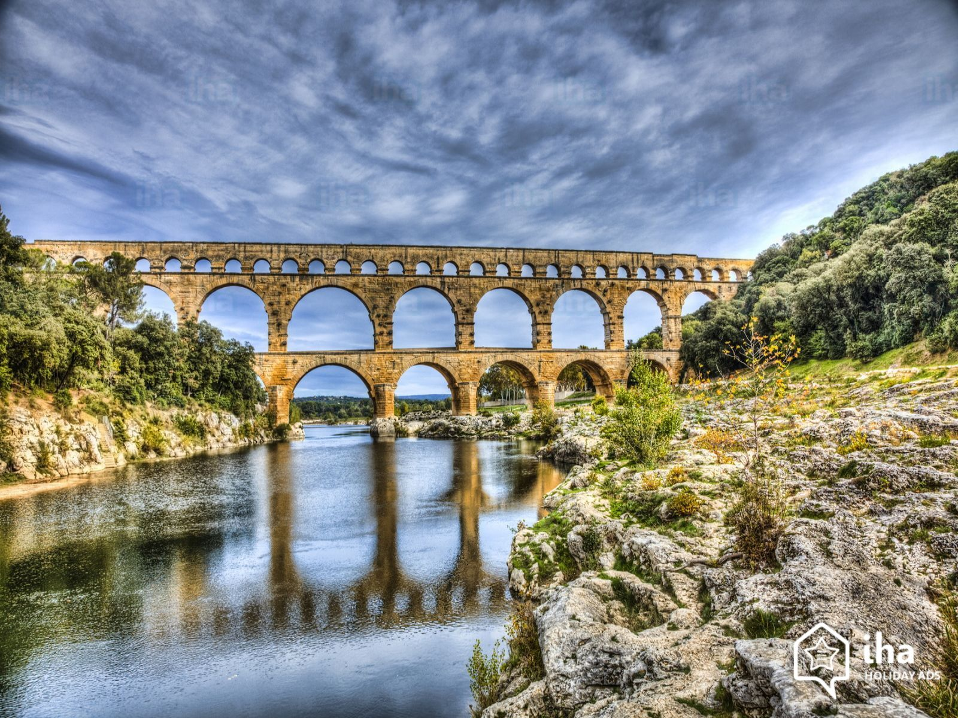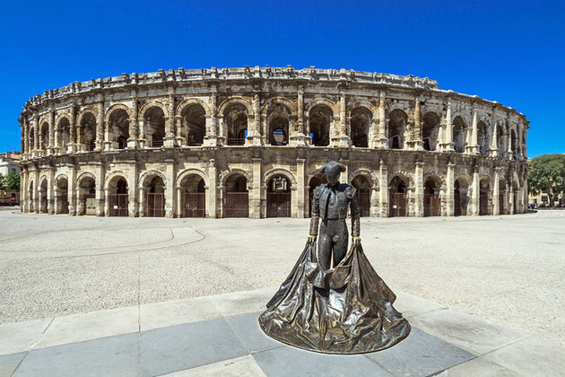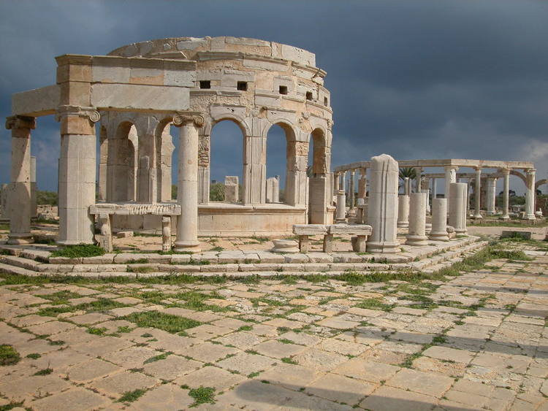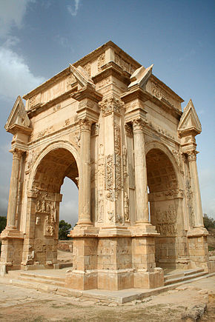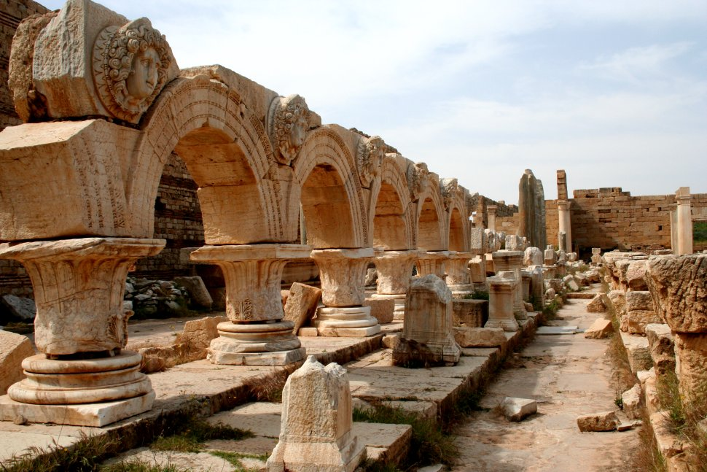
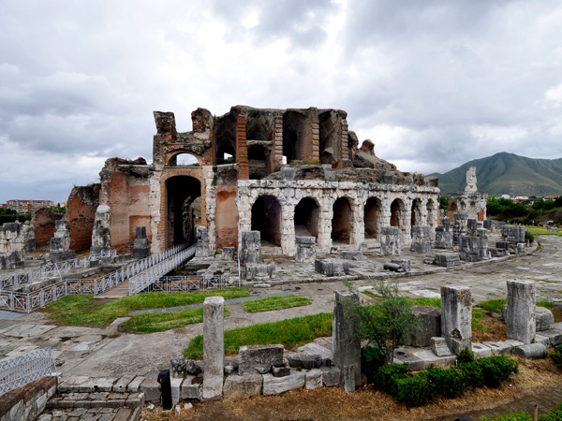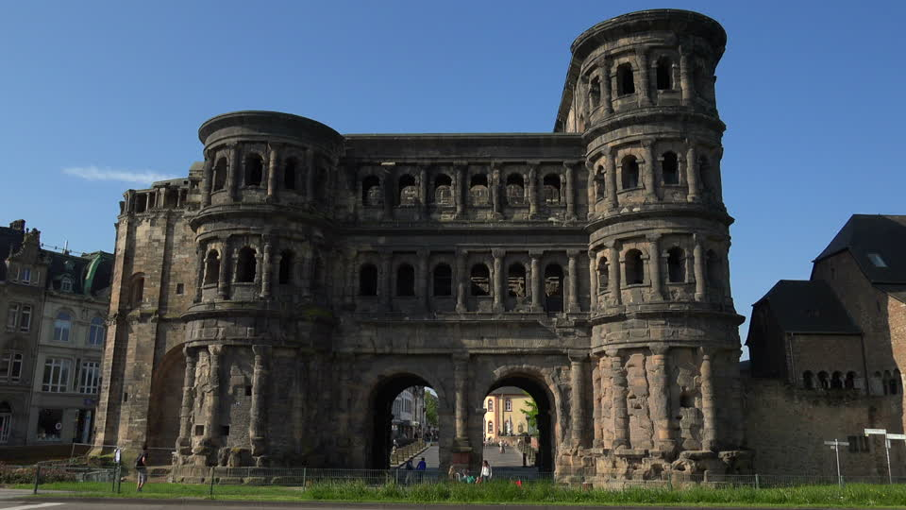

Suolo Italico
Roma | 1.800 ettari | 1.000.000 di abitanti
Capua | 180 ettari | 70.000 abitanti
Mediolanum | 133 ettari | 50.000 abitanti
Bononia | 83 ettari | 30.000 abitanti
Augusta J. Taurinorum | 47 ettari | 20.000 abitanti
Verona | 45 ettari | 20.000 abitanti
Augusta Praetoria | 41 ettari | 20.000 abitanti

Suolo extraitalico
Leptis Magna | 400 ettari | 100.000 abitanti
Augusta Treverorum | 285 ettari | 50.000 abitanti
Nemausus | 220 ettari | 70.000 abitanti
Vindobona | 200 ettari | 60.000 abitanti
Londinium | 140 ettari | 50.000 abitanti
Lutelia | 55 ettari | 20.000 abitanti

Suolo Extra Europeo
Alexandria | 900 ettari | 1 milione / 500.000 abitanti
Carthago | 300 ettari | 200.000 / 300.000 abitanti
Nova Roma (Costantinopoli) | 1.400 ettari | 500.000 abitanti

Produzione e Progresso tecnico
Prima della “pestilenza antonina”la popolazione imperiale era raddoppiata dalle guerre civili del 69. L’aumento demografico era sinonimo di maggiori richieste di fabbisogno naturale, maggiore produzione. Cresceva sia la produttività che la popolazione.
Prima prevaleva una visione di “immobilismo” tecnico, causato dal sistema schiavista, disincentivando la scoperta scientifica, spiegando così l’assenza dell’aratro pesante, del mulino ad acqua o del cavallo da traino. Era adottato però la rotazione biennale per i campi. Oggi si contesta questa visione dell’immobilismo tecnico. Le testimonianza degli agronomi, il livello di popolamento, la documentazione archeologica rivelano processi tecnici sofisticati e un criterio di rotazione delle terre più efficiente di quanto pensiamo. Esistevano semine primaverili ed estive. In Italia era prevalente l’allevamento stanziale, necessitante di un grande quantitativo di foraggio. Alcune tecniche romane permasero nell’utilizzo fino ai giorni nostri, dove rimase assente l’aratro pesante. Altre regioni dell’impero come Britannia, Egitto e Africa Settentrionale avevano una disposizione climatica più adatta alla coltivazione di grano.
La stagnazione tecnologica viene ridiscussa a dispetto di una monocausa come lo schiavismo. La tecnica era molto sofisticata nell’edilizia.
Ambiguamente la documentazione papiracea egizia e le cifre del manuale di Columella dimostrano una produzione agricola romana più fiorente dei dati della produzione medievale. Economia transumante di allevamento fu molto consistente, anche grazie alla produzione della lana.
L’organizzazione della produzione e la specializzazione produttiva
Il settore primario si fondava sull’attività delle aziende agricole, le “ville”. L’unità produttiva era il fundus o erano i fundi, composta da una fattoria e un residenza lussuosa e gli alloggi degli schiavi (ergastula). La produttività della villa non dipendeva dal lavoro servile ma si associava anche a lavori di prestazione stagionale o a contadini liberi. Le ville erano specializzate nella produzione di vino o olio ma anche altri tipi di cultura, la villa era un’azienda fondata sulla policoltura al servizio di una monocoltura. Secondo Catone il pater familias doveva essere “vendace” non “emace” significava soddisfare il fabbisogno secondo diverse colture e scandito da un lavoro stagionale come la vendemmia e la fienagione.
Gli schiavi erano ospitati negli ergastula, i loro alloggi, ma la villa si avvaleva anche della manodopera dei vicini, dei lavoratori stagionali, degli affittuari, dei braccianti. La produttività o il surplus economico derivava dalla presenza dei contadini liberi.
La monetazione e il commercio dell’economia agricola ora si legava a un affitto. L’affittuario era detto colonus, pagante un canone d’affitto, costretto nel sostenere le spese a una sovraproduzione per vendere e poi pagare appunto il canone a cui era legato.
Un elemento peculiare dell’economia romana è la presenza schiavile. Ha il carattere di schiavo-merce, non esistente in altre società. Lo schiavismo era un effetto delle conquiste di Roma. Ma anche se è un tratto indelebile della società romana lo schiavismo non fu la forza-lavoro più diffusa nell’impero. Gli schiavi erano presenti prevalentemente nell’Italia tirrenica, meridionale e Sicilia. In alcune aree la popolazione servile poteva rappresentare il 30 o 40%, però nel complesso gli schiavi erano esigui rispetto alla manodopera libera (ciò si esprime in un rapporto di 1/3). Lo schiavismo in altre aree dell’impero era modesto: in Egitto ad esempio lo schiavo era una manodopera domestica, invece, i campi erano coltivati da liberi.
Fenomeno tipico era la manomissione dello schiavo, la liberazione. Secondo la documentazione epigrafica (iscrizioni funerarie) il numero degli schiavi era superiore a quello degli ingenui, però la documentazione funeraria non è così attendibile data la sola disponibilità economica dei liberti e non degli ingenui.
Conclusasi l’era imperiale il lavoro schiavile diminuì quantitativamente e anche lo sesso commercio degli schiavi o dei nati schiavi ebbe un forte ribasso. Quindi la produzione schiavile non era prevalente ma si palesa la presenza di forme libere di lavoro o di affitto.
È difficile stimare la capacità manifatturiera data l’esigua o inconsistente documentazione archeologica costituita da ceramiche, anfore, mattoni che era solo una piccola parte dei prodotti dell’epoca. Una documentazione rilevante erano i papiri dell’area del Nilo e di Fayum. Un caso eccezionale è Pompei, sommersa da lapilli e lava tra cui si sono conservate anche costruzioni in legno, manifatture di filati (fullonicae, è il caso ad esempio della tassa sull’urina di Vespasiano, essendo un’attività di tintura dei panni).
Altro testo fondamentale è “l’edictum de pretiis rerum venalium”, promulgato per regolare il prezzo di migliaia di oggetti (vestiti, oggetti di metallo, carri ecc.) e anche i servizi di trasporto. Ma il volume delle merci anche se abbiamo l’esempio tipo di Pompei non ci permette di distinguere chiaramente fra beni di consumo e di lusso.
L’economia romana permetteva dei processi di specializzazione, determinanti mercati di sbocchi diffusi e non chiusi nella sola proprietà agricola. La specializzazione produttiva era presente in un sistema di mercati integrati suddivisi in base al costo del trasporto e dal tipo di merce venduto e dalla sua deperibilità. Tutto ciò è dimostrato dalla megalopoli di Roma necessitante dell’attività di commercio e produzione al suo esterno. Ogni prodotto e produzione incominciava a “localizzarsi”.

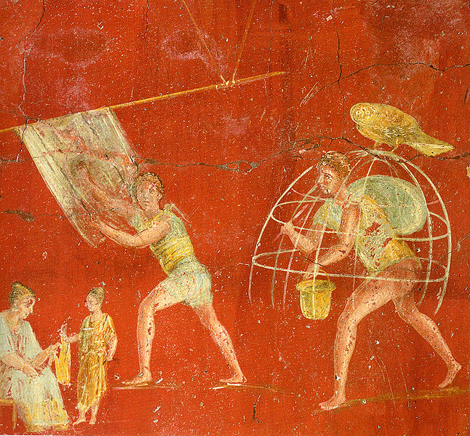 Dipinto murale della folleria di Veranius Hypsaeus, di Pompei, oggi nel Museo Archeologico Nazionale di Napoli. In antichità, presso i romani, il fullo, (plurale: "fullones"), era colui che lavava i tessuti, conosciuto grazie a molte iscrizioni pervenuteci dall'Italia e dalla parte occidentale dell'Impero romano, nonché da numerosi riferimenti presenti nella letteratura latina di autori quali Plauto, Marziale e Plinio il Vecchio. Si trattava di un'attività commerciale molto redditizia, tanto che l'imperatore Vespasiano aveva imposto una tassa sull'urina umana.
La follatura è un trattamento meccanico che conferisce compattezza, leggerezza e morbidezza a tessuti di lana o a feltri. Spesso gli schiavi preparavano le tele di lana o di lino per le tinture oltre ad occuparsi, successivamente, della loro pulitura.
Il fullo lavorava in una folleria o fullonica. Abbiamo anche prove che i fullones trattassero il tessuto direttamente sul telaio, sebbene non tutti gli studiosi siano concordi su questo. In alcune grandi fattorie, le follerie erano costruite nel luogo in cui gli schiavi usualmente pulivano il tessuto.
In diverse città romane^{[1]} sono stati trovati i laboratori dei fullones.
I più importanti esempi sono stati rinvenuti a Ostia e Pompei, ma fullonicae sono state trovate a Delos, Firenze e Frèjus. Mentre i piccoli laboratori a Delos risalgono al I sec. a.C., quelli a Pompei sono datati I sec. d.C. e gli stabilimenti di Ostia e Firenze furono costruiti sotto gli imperatori Traiano e Adriano

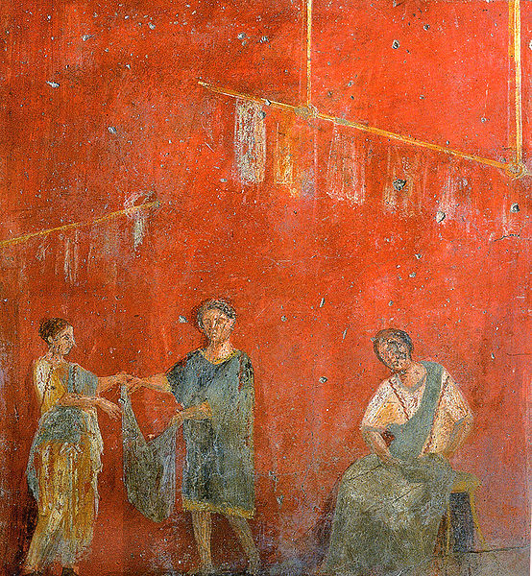
Affresco da un pilastro della folleria di Veranius Hypsaeus, di Pompei, oggi nel Museo Archeologico Nazionale di Napoli.
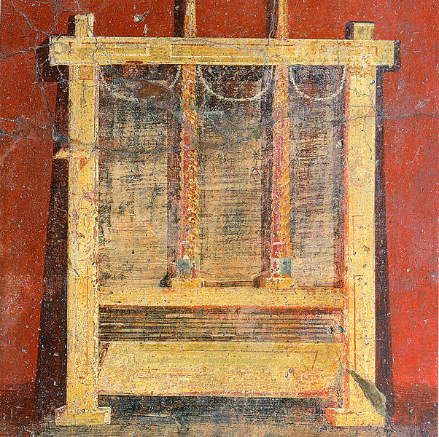 Pressa a vite per i panni. Affresco della folleria di Veranius Hypsaeus, di Pompei, oggi nel Museo Archeologico Nazionale di Napoli

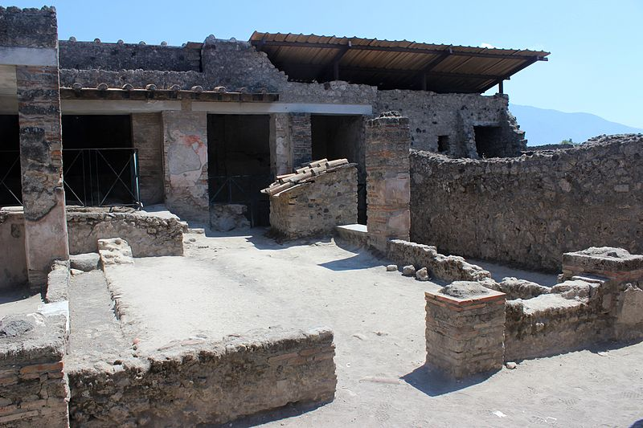 La fullonica di Stefano a Pompei.
La fullonica di Stefano era una antica casa signorile ristrutturata per diventare una lavanderia nella quale gli schiavi preparavano le tele di lana e di lino per le tinture e, successivamente, per la pulitura e risciacquo. Precedentemente, la casa di Stefano era un'antica locanda che fu, quindi, completamente trasformata e riadattata. Gli archeologi scoprirono questo sito nel 1911 e il nome del proprietario, Stephanus, è stato ritrovato scritto sulla porta come propaganda elettorale. All'interno, come sopra specificato, si susseguivano le diverse stanze nelle quali avveniva tutto il processo di follatura.
Nel complesso lavoravano molte persone, anche donne, infatti sono state ritrovate le cucine e i bagni per i lavoratori.
All'interno della prima stanza, è stato trovato il corpo di un uomo di mezza età con una borsa colma di sesterzi: forse si tratta proprio di Stefano colto mentre cercava di salvarsi la vita riparandosi in casa durante l'eruzione del Vesuvio nel 79 d.C.
Il volume degli scambi
L’ampliarsi degli scambi commerciali fu intensissimo prima dell’età imperiale (con Italia e regioni orientali in testa) e nei primi secoli imperiali (con Gallie, Iberia, Britannia e Africa in testa). Gli scambi avvenivano dapprima nell’hinterland ma l’unificazione degli itinerari mercantili consolidava posizioni di scambi trans marini intermediterranei. 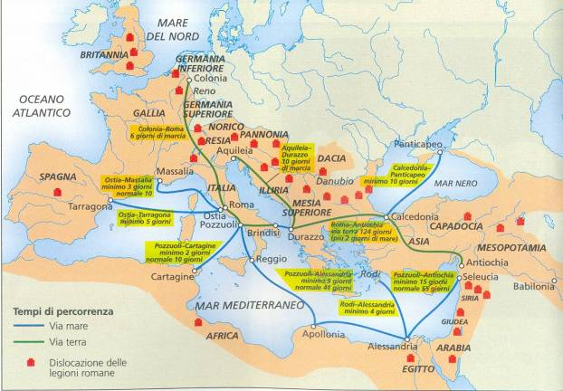
Wener Sombart e Max Weber hanno indicato il carattere peculiare dell’economia della società antica come città di consumatori (“Konsumstadt”), invece, la città medievale è una città di produttori. Questo modello argomenta che la spesa della città non è dovuta al surplus manifatturiero prodotto dalla città ma dalle rendite dei grandi proprietari terrieri risiedenti in città, quindi la produzione manifatturiera cittadina entrerebbe in contatto con il mondo rurale indirettamente. Questa visione si fonda su una concezione “anticrematistica” (identificare indegno moralmente l’arricchimento oppure un attacco allo status sociale) come se i ceti abbienti ricercassero solo un reddito fisso dai fondi e non imprenditoriale.
Questa visione “minimalista” è stata revisionata, non essendo possibile descrivere le pluralità economiche dell’impero in un modello così uniformante come quello della città “auto consumatrice”. La vitalità del commercio provinciale diversificava i contenuti stessi del mercato ad esempio precipuo fu il ruolo svolto da alcune città nel fornire “servizi” alla società romana. Il disprezzo per la presunta immoralità del commercio fu superato per la possibilità di un commercio indiretto fatto di presta-nome o agenti (schivi o liberti), quasi contemporanei manager di mercato. Erano presenti anche banchieri di professione (argentarii) specializzai nel prestito ad interesse. Significativo è il passo di Dione Crisostomo affermante che parte delle elites sociali romane viveva di rendita o di usura o usufrutto della propria proprietà.
L’economia era rivitalizzata anche dalla presenza di frumentaziones e congiaria dando possibilità di spesa alla plebe. Secondo Elio Aristide a Roma si trova tutto quello che c’è e si produce nell’impero.
Il commercio con India, Arabia, Cina è attestato da due brani di Plinio il Vecchio (riportante l’insufficienza dell’oro romano nell’acquisto di prodotti asiatici). Altro documento illustre è il Periplus Maris Erythraei (è un antico documento, risalente probabilmente al I secolo, che descrive le rotte di navigazione sul Mar Rosso e, in parte, l'Oceano Indiano e il Golfo Persico). Altra significativa scoperta sono i rinvenimenti di monete romane in Sri Lanka, Giappone, Cina.
[Il congio era una misura utilizzata per olio e vino, che in certe occasioni venivano distribuite tra il popolo di Roma. Da ciò ne derivò il significato di congiarium in italiano congiario, vale a dire di libera donazione (liberalitas) al popolo (plebe), in generale, potendo riguardare sia vino, olio, grano, sale, denaro o altri beni come gli stessi spettacoli, mentre le donazioni fatte all'esercito furono chiamate donativa, sebbene a volte fossero anch'esse chiamate congiaria.
Sempre per Congiaria si intendevano semplicemente un regalo o una pensione data da una persona di alto rango, o dallo stesso princeps ai suoi amici.]
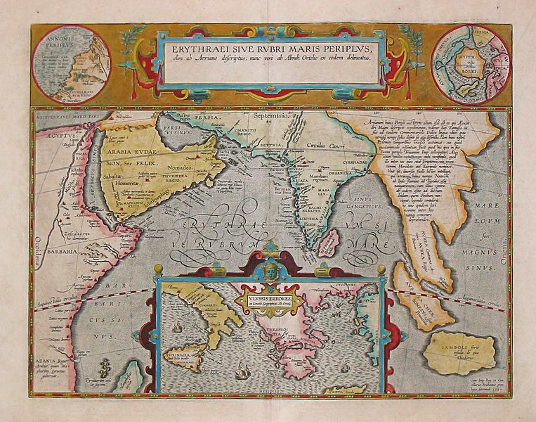
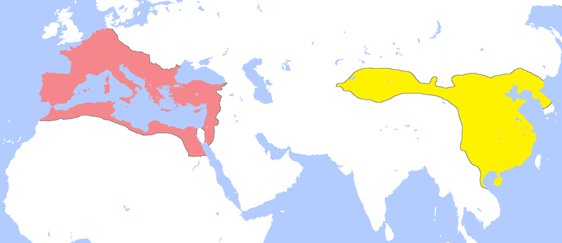
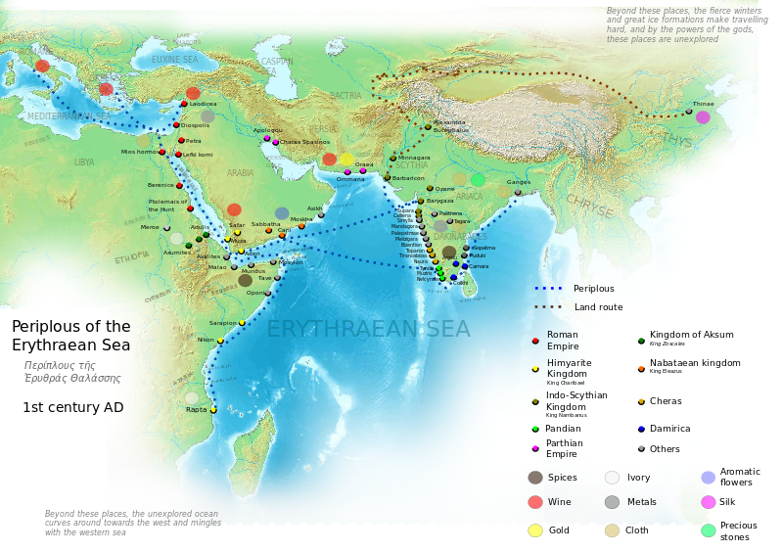

“Stato” e Mercato
Il caso delle frumentationes e dell’approvvigionamento alimentare della plebe urbana rappresenta un caso di “economia statale” e di “commercio amministrato”? Non esattamente visto che la distribuzione si occupava delle sole derrate per la sopravvivenza e non di tutte le risorse del mercato o esclusione dei meccanismi del libero mercato.
Il meccanismo dell’’annona risale dall’origine contributiva della tassa imposta in natura e prevedeva la distribuzione delle derrate essenziale e il coinvolgimento contrattuale di privati trasportatori marittimi (in seguito divenuti coatti). Ma oltre al grano fornito nelle distribuzioni dell’annona, esisteva ancora l’altra massa di grano presente nella penisola commerciata secondo le regole del mercato libero. Il ruolo dell’amministrazione si risolveva nel controllo dei prezzi per non creare delle crisi annonarie.
L’instaurazione politica imperiale fondata sulla riunificazione del commercio mediterraneo aveva abbattuto i “costi di transazione” (ossia i costi di gestione e i diversi criteri di misurazione). L’abbattimento dei “costi di transazione” era dovuto:
- La soppressione della pirateria grazie a Pompeo
- La generalizzazione dei codici legali e giuridici riguardo allo scambio commerciale
- Maggiore uniformità delle misure o meglio conoscenza anche se permanevano molti particolarismi
- Uniformità monetaria con eccezioni provinciali e cittadine
In numismatica, l'oricalco è una lega di rame e zinco simile all'ottone (anch'esso lega di rame e zinco, ma con percentuali molto superiori di zinco e altri elementi chimici), di color oro usata per coniare il sesterzio e il dupondio. Era considerato di valore superiore al rame, di cui era invece fatta la moneta da un asse. La coniazione di monete indicava il monopolio da parte dello “Stato”. Durante la repubblica le monete erano “firmate” con i nomi dei magistrati oppure nella monetazione bronzea era firmata dal senatoconsulto. A Lugdunum la moneta d’oro e di argento recava il nome dell’imperatore ed era usata per spese militari.
Solo lo “Stato” imponeva alle monete il peso specifico, la purezza, il taglio di fino e il valore nominale condizionando anche il valore intrinseco. Questo monopolio numismatico permise la manipolazione monetaria con riduzioni di peso o di contenuto di metallo impostato sullo stoccaggio senza che il valore nominale (il valore dato alla moneta) potesse cambiare. Quindi diminuire la percentuale di metallo significava aumentare il volume della moneta all’interno del mercato. Già da Silla era crimen rifiutare la moneta recante il vulnus dell’imperatore. Il senso principale di questa manipolazione è di fronteggiare la spesa pubblica, soprattutto quella militare.
Si può senz’altro affermare una più spiccata integrazione economica nelle varie aree dell’impero data innanzitutto un coniazione monetaria di monopolio statale in quasi tutte le provincie dell’impero (con l’eccezione dell’Egitto) e l’integrazione delle monete provinciali.
Esistevano diversi nominali per acquistare i diversi prodotti a diverso costo. La moneta di più alto taglio nel I secolo d.C. è l’aureo = 100 sesterzi, ma esistevano anche i quadranti (1/4 di asse o 1/16 di sesterzio).
Una questione economica è se il volume monetario era idoneo al volume del mercato. Crisi monetarie potevano esercitarsi quando la coniazione di moneta era superiore al volume del mercato oppure un mancato bilanciamento. Questo po’ essere il caso della crisi di credito nel 33 sotto Tiberio. Lo Cascio sostiene che il flusso monetario prima della crisi del III secolo era adeguato ai bisogni dell’economia, caso evidente è l’enorme coniazione dei monete con il passaggio delle zecche da Lugdunum a Roma. Mancava la lettera di cambio ma furono elaborati altri sistemi di credito. Molto importanti sono la documentazione delle tavolette del banchiere di Pompei, Cecilio Giocondo, e l’andamento delle proprietà egizie sotto l’impero romano testimoniato dall’archivio Heroninos.

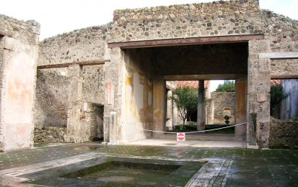
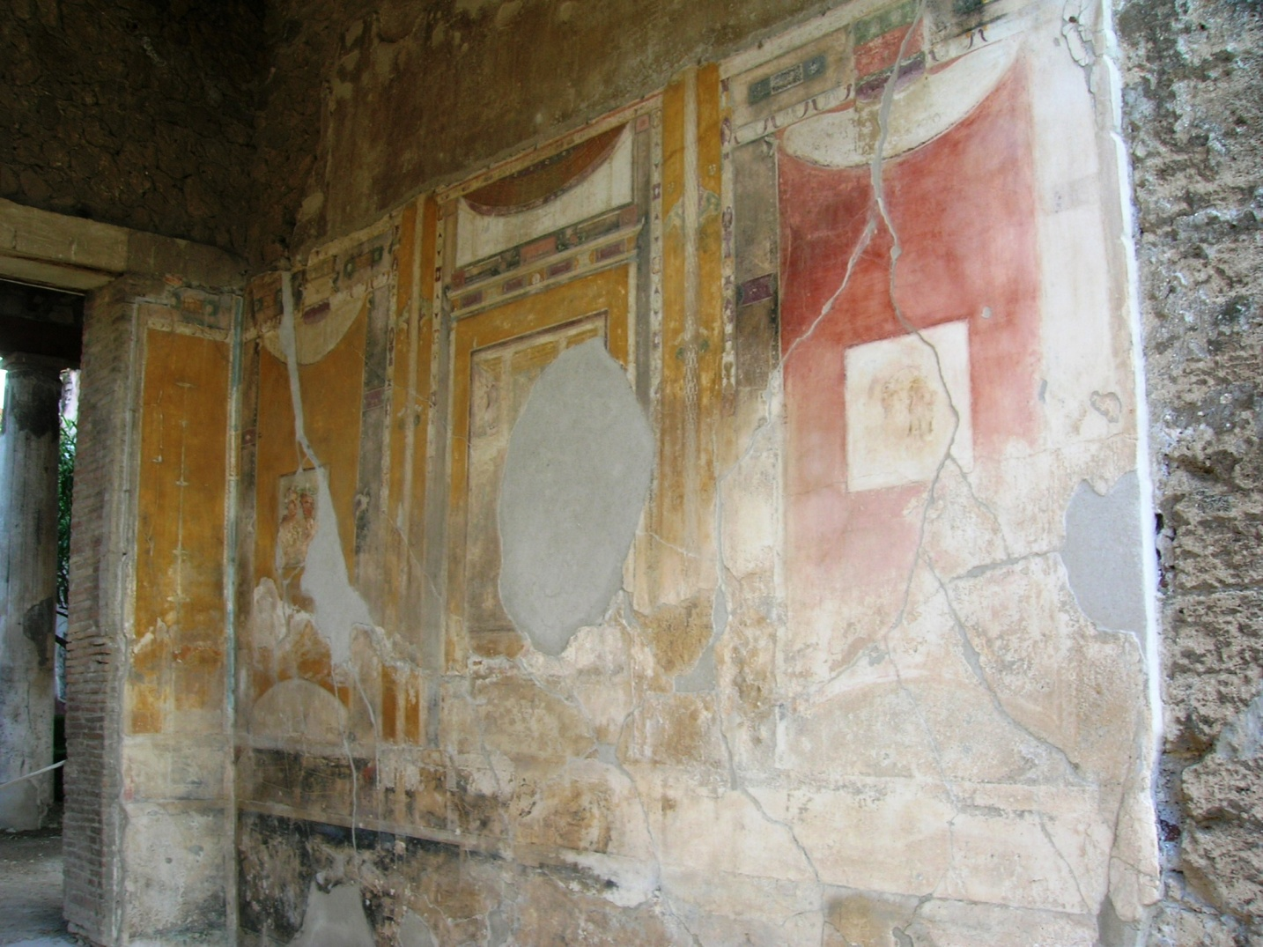
Si tratta della casa del banchiere di Pompei, molto probabilmente arricchitosi grazie ai soldi prestati ai concittadini per riparare i danni alle loro abitazioni causati dal terremoto del 62 d.C.. Il suo ricco archivio è stato recuperato e ci ha permesso di ricostruire 10 anni della sua attività, (dal 52 d.C. al 62 d.C) e di ricostruire la tipologia di transizioni economiche fatte di contratti di vendita di terre o schiavi e di ricevute di pagamenti.
A quanto pare vendeva beni per conto terzi e riscuoteva affitti, con quali metodi è da capire, prendendo una provvigione tuttosommato modesta compresa tra l'1 e il 4%.

L’archivio Heroninos oltre ad essere la più ampia collezione di papiri dell'Egitto romano, è anche importante per il fatto che fornisce una completa conoscenza di come si gestiva ai tempi una proprietà romana. Sono stati pubblicati meno della metà dei papiri che compongono la collezione. Gli studiosi credono che nel momento in cui saranno tutti pubblicati, rappresenteranno "uno dei più completi gruppi coerenti di documenti relativi all'impero romano". L'archivio contiene circa mille papiri.^{[1]} Buona parte dei documenti sono registrazioni relative alla gestione di una proprietà appartenuta a Aurelius Appianus. Nel periodo compreso tra il 249 ed il 268, il gestore della proprietà fu un uomo di nome Heroninos. Molte delle lettere dell'archivio sono indirizzate a lui, e provengono dagli altri gestori di proprietà di Crocodilopolis, l'area dell'attuale Faiyum, o dall'amministrazione centrale della proprietà che si trovava nella capitale Arsinoe, gestita da un uomo di nome Alypios.
Immediata modalità di monetazione erano gli ingenti bottini, le confische e l’acquisizione delle aree minerarie (addirittura testimoniata con la conquista della Dacia con l’introduzione di un nuovo numerario). La conquista della Dacia rappresentò la risoluzione di innumerevoli problemi finanziari, organizzativi permettendo un ripianamento economico e anche la costruzioni di rilevanti edifici pubblici.
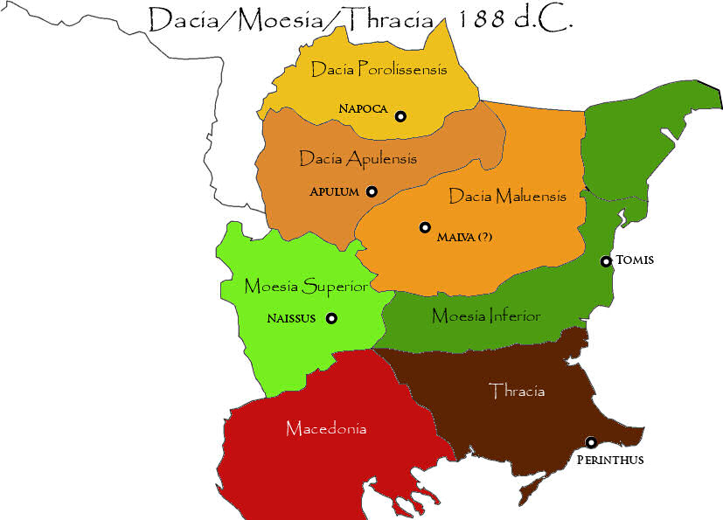

La differenza dei prezzi e del tasso di interesse era determinata dalla spesa pubblica concentrata prevalentemente nelle aree di confini come i molti mercati sorti attorno alle legioni che avevano molto più potere di acquisto rispetto a ceti sociali più diseredati.
La spesa pubblica e il sistema fiscale avevano un diverso impatto nell’impero poiché esistevano aree immuni dal tributo e altre che spendevano cospicuamente. Ma comunque il livello di tassazione globale non era opprimente però era male distribuito non essendoci progressività di pagamento e addirittura alcune aree erano esonerate dal pagamento.
Paradossalmente la tassazione in provincia poteva essere un incentivo alla razionalizzazione e all’efficienza della produzione sia per il grande proprietario fondiario sia per il piccolo proprietario fondiario sia per l’affittuario (per il pagamento di remissiones ed evitare l’abbandono dell’appezzamento di terra coltivato). L’esenzione del tributo era pratica per incentivare la produzione (è il caso di Pertinace che propose la coltivazione di terreni non coltivati con la concessione di un’immunità dal tributo per 10 anni).
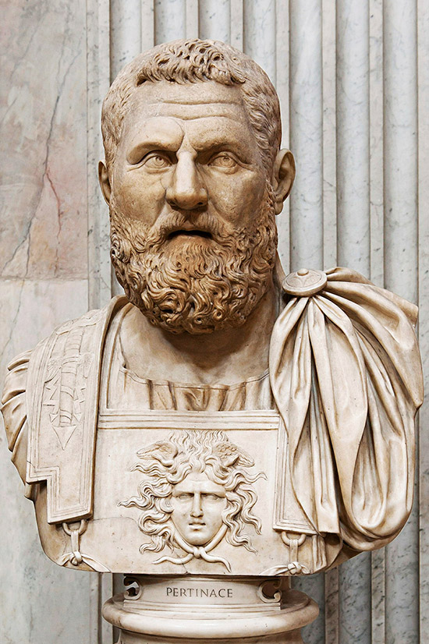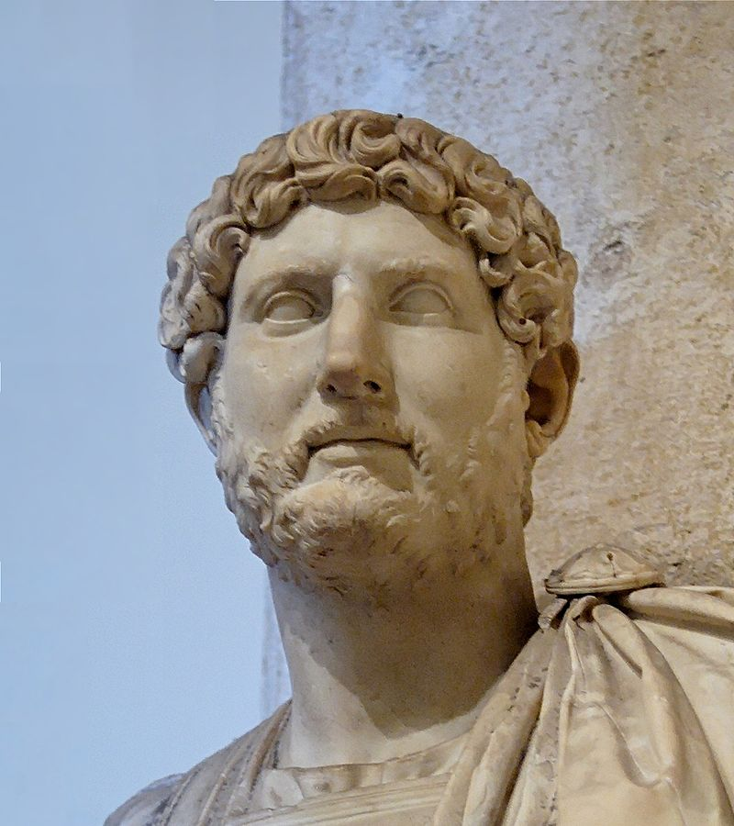
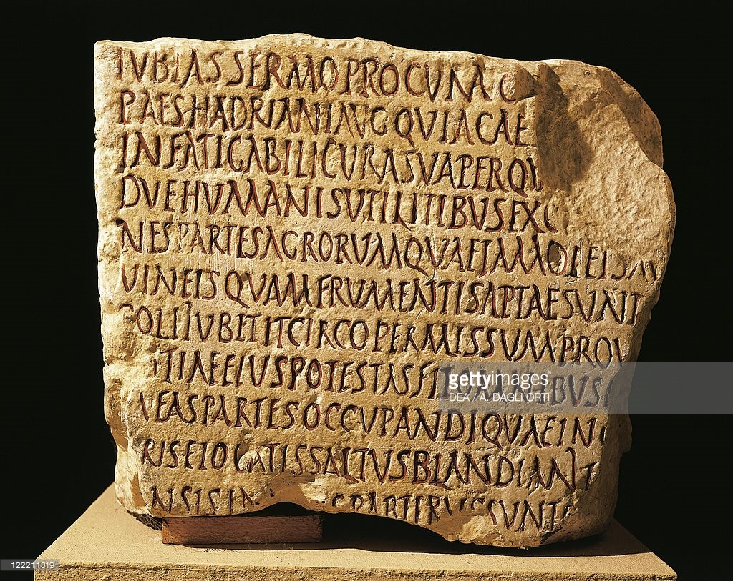
Altro celebre provvedimento fu incentivare la produzione di lotti fondiari dei fondi imperiali in Africa (nella valle del Medjerda in Tunisia) promosso dall’imperatore Adriano concedendo un’esenzione del tributo per anni e una successione acquisizione dei terreni in modo perpetuo.
Il ruolo della proprietà imperiale si accentuò grazie alle numerose confische e inglobando terreni “pubblici” divenendo più esteso e capillare grazie anche alle frequenti annessioni (come gli “stati cuscinetto”). Su questi terreni godeva incontrastato l’intermediazione delle elites riceventi dai contadini in usufrutto anche una quota in derrate.
Il sistema era rivolto all’efficientizzazione della produzione agricola:
- Il fisco per ricavare al massimo il surplus agricolo e destinarlo all’annona a Roma;
- I Coloni coltivano per un surplus per destinarlo alla famiglia e avere un piccolo commercio indipendente in modo tale da riscattare il terreno ereditariamente
- I Conductores (elites) cercavano di spremere pecuniariamente i coloni
Questo processo poteva portare a un’efficientizzazione agricola. Le fondiarie proprietà agricole non significava però un ruolo dirigista dello stato ma uno scenario di libero mercato.
L’evoluzione economica dell’impero nei primi tre secoli
L’impatto più evidente dell’organizzazione politica imperiale è l’integrazione dei mercati intermediterrranei. Il relitti delle naves onerariae lungo le coste del Mediterraneo, l’organizzazione finanziaria, la documentazione antica ci inducono a deduzioni e argomentazioni delle varie fasi commerciali di Roma data la scarsità di dati recuperabili. Ma alcune costatazioni risultano essere incontrovertibili. Il dato più significativo è una distribuzione fiscale in larga scala monetaria ma non distribuita uniformemente nell’impero poiché i consumatori erano stanziati a Roma e sul limes, invece, i produttori erano ubicati in provincia. Ma allora è questa è la vera spiegazione del presunto sviluppo di Gallie, Spagna, Africa e la decrescita dell’Italia?
La crescita è lapalissiana nelle provincie ma è difficile appurare materialmente una decrescita dell’Italia, invece, un elemento evidente di critica è la peste antonina dissolutrice della produttività, della fiscalità e del dato demografico. Probabile anche un’abrasione della villa schiavistica. L’elemento principale della razionalizzazione e della maggiore efficienza dell’economia provinciale era la necessità di un pagamento fiscale o tributario, quindi l’esportazione o un surplus della produzione era la base della stessa sopravvivenza della Pronvincia. La domanda era più presente in Roma e in Italia pertanto i prezzi di produzioni e i prezzi di acquisto erano più elevati a Roma e in Italia. Era più conveniente produrre in provincia e vendere in Italia per ottenere maggiori guadagni. Da un’iniziale egemonia politica della città di Roma e dell’Italia si passa a un’organizzazione politica in cui il predominio della città imperialista viene messo in discussione.
